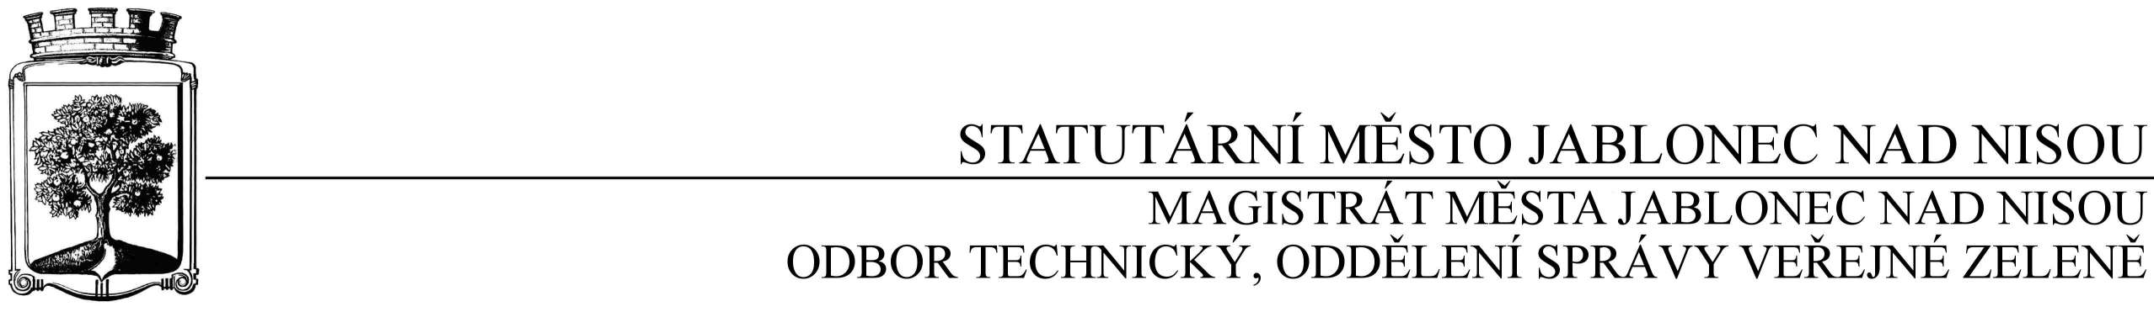

SMLOUVA O DÍLO
číslo OT/2020/0782

Objednatel Dodavatel
Statutární město Jablonec nad Nisou Název firmy: Petr Verich
Zastoupené: Mgr. Pavlem Kozákem adresa: Na Stráni 4, Praha 10
adresa: Mírové náměstí 19, Jablonec nad Nisou PSČ: 110 00
PSČ 466 01 IČ: 11236892
IČ: 00 262 340 DIČ CZ620203095
DIČ: CZ00262340 Číslo účtu: 670100-2202844147/6210
číslo účtu: 121451/0100 kontaktní osoba: Petr Verich
bankovní ústav: KB Jablonec nad Nisou tel.: 603 802 467
kontaktní osoba : D.Försterová e-mail: petr.verich@seznam.cz
tel.: 483 357 148
e-mail:forsterova@mestojablonec.cz

I.
Předmět smlouvy

Oprava kamenného podstavce s kovovým křížem v Kokoníně (pč.762, k.ú. Kokonín) před horní školou v předem dohodnutém rozsahu cenové nabídky ze dne 14.10.2020.

II.
Termín realizace

do 30. 09. 2021

O převzetí díla bude sepsán předávací protokol. Nedodržení termínu bude zohledněno pouze v případě, že se na něm dohodnou obě smluvní strany a bude stvrzeno jako dodatek této Smlouvy o dílo.

III.
Cena a platební podmínky

72.600,- Kč vč. DPH 21% (sedmdesátadvatisícšestsetkorunčeských)

- Při 14-ti denní splatnosti, (tj. minimální splatnost faktury), musí být faktura doručena na podatelnu MMJN Jablonec n.N. nejpozději do 3 dnů od data vystavení,.
- Při delší splatnosti musí být faktura doručena nejpozději do 14-ti dnů před lhůtou splatnosti.
- Na faktuře je nutné uvést číslo smlouvy a jméno kontaktní osoby objednatele.
- Na faktuře je nutné uvést DIČ objednatele.
- K faktuře bude přiložena kopie smlouvy

IV.
Záruční doba

- K provedenému dílu poskytuje dodavatel záruční dobu v délce 36 měsíců ode dne předání díla objednateli.

IV.
Závěrečná ustanovení

1) Vztahy dle této smlouvy se řídí zák. č. 89/2012 Sb., občanský zákoník.

2) Smlouva je vyhotovena ve dvou stejnopisech, přičemž každá ze smluvních stran obdrží jedno vyhotovení.

3) Tuto smlouvu lze měnit či doplňovat pouze písemnými dodatky podepsanými oběma stranami.

4) Tato smlouva bude uveřejněna v souladu se zák. č. 340/2015 Sb., o registru smluv. Obě smluvní strany prohlašují, že skutečnosti uvedené v této smlouvě nejsou obchodním tajemstvím a lze je zveřejnit stanoveným způsobem bez omezení či zvláštních podmínek.

V Jablonci nad Nisou dne : 09.12.2020 V Jablonci nad Nisou dne: 09.12.2020

…………………………….… ………………………………
Mgr.Pavel Kozák Petr Verich
vedoucí odboru technického za dodavatele

…………………………….………..
Ing. Štěpánka Gaislerová
vedoucí oddělení správy veřejné zeleně

Příloha č.1 – cenová nabídka ze dne 14.10.2020

Za věcnou správnost:
Dana Försterová, referent OSVZ

